Gerar Rota


ID: UC08
Nome: Gerar Rota
Resumo: Será possível ao viajante visualizar rotas entre dois pontos definidos, a confecção da rota e geração do mapa será feita pela API GoogleMaps
Ator principal: Viajante
Ator Secundário: API Google Maps
Pré-condição: Estar autenticado no sistema e possuir conexão com a internet.

Pós-condição: Criação de mapa com rota entre atividades origem e destino.
Requisitos: RF12

Cenário: Gerar Mapa Painel Viajante
Fluxo Principal
Pré-condição: Possuir atividades na lista de favoritos.
Comentários: Esse fluxo será iniciado no momento que o viajante realizar autenticação e a página do painel de gerenciamento for exibida pelo sistema.

Exibir Mapa Painel Viajante – Fluxo Principal
Viajante | Sistema | GoogleMaps
 | - Testa Conexão com a internet
 | - Busca última rota cadastrada
 | - Disponibiliza atividades de origem e destino definidos pelo viajante
 |  | - Valida pontos de origem e destino
 |  | - Exibe Mapa e rota

Fluxo de Alternativo – Sem rota previamente cadastrada
Comentários: Esse fluxo será executado no passo 2 do fluxo principal caso sistema detecte que não existem rotas previamente cadastradas pelo viajante, configurando valores padrão para exibição do mapa.

Exibir Mapa Painel Viajante – Fluxo Exceção
Viajante | Sistema | GoogleMaps
 | - Detecta que não existe rota cadastrada
 | - Disponibiliza pontos de origem e destino padrão
 | - Exibe mensagem informando o usuário sobre a possibilidade de gerar rotas definindo pontos de origem e destino
 |  | - Retorna ao passo 4 do fluxo principal

Fluxo de exceção – Conexão indisponível
Comentários: Esse fluxo será executado no passo 3 do fluxo principal caso sistema detecte que não existe conexão com a internet, impedindo comunicação com serviço GoogleMaps.

Exibir Mapa Painel Viajante – Fluxo Exceção
Viajante | Sistema | GoogleMaps
 | - Detecta que não existe conexão com a internet
 | - Seta Imagem padrão
 | - Exibe mensagem informando o usuário sobre indisponibilidade do serviço
 | - Finaliza operação

Fluxo de exceção – Pontos de Origem ou Destino inválidos
Comentários: Esse fluxo será executado no passo 5 do fluxo principal caso serviço de rotas GoogleMaps detecte que pontos de origem ou destino são inválidos, impedindo a criação do mapa/rota.

Exibir Mapa Painel Viajante – Fluxo Exceção
Viajante | Sistema | GoogleMaps
 |  | - Detecta que pontos de origem ou destino são inválidos
 |  | - Exibe alerta informando sobre erro
 |  | - Aborta criação do mapa/rota

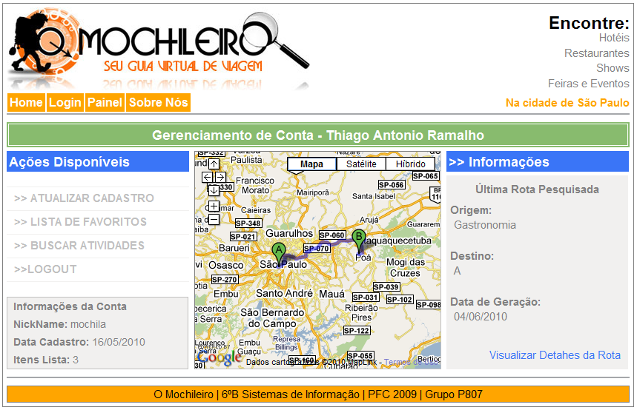
Ilustração 1 - Painel com Rota Cadastrada

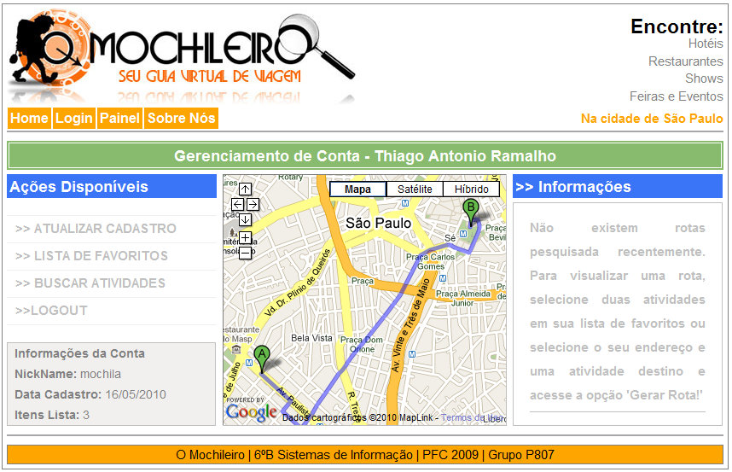
Ilustração 2 - Painel do Viajante sem rotas Cadastradas

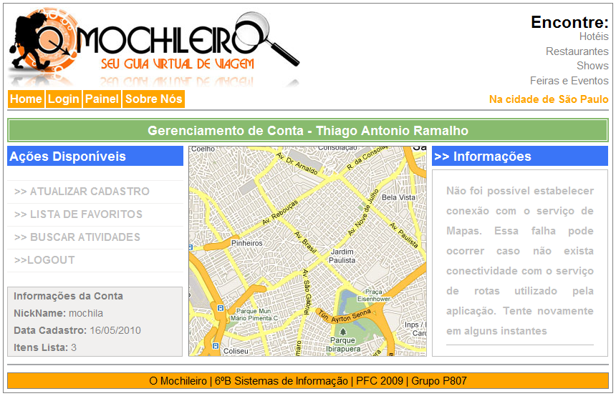
Ilustração 3 - Painel de Viajante sem conexão Internet

Cenário: Visualizar Rota Detalhada
Pré-Condição: Execução do fluxo principal do cenário Exibir Mapa Painel Viajante
Pós-condição: Exibição da rota detalhada.

Fluxo Principal
Comentários: Esse fluxo será iniciado no momento que o viajante decidir visualizar informações detalhadas sobre a rota disponibilizada pelo sistema/GoogleMaps.

Visualizar Rota Detalhada – Fluxo Principal
Viajante | Sistema | GoogleMaps
 | - Exibe opção de visualização de rota detalhada
- Seleciona opção de rota detalhada
 | - Disponibiliza pontos de origem e destino
 |  | - Valida pontos de origem e destino
 |  | - Exibe Mapa e rota utilizando pontos de origem e destino disponibilizados
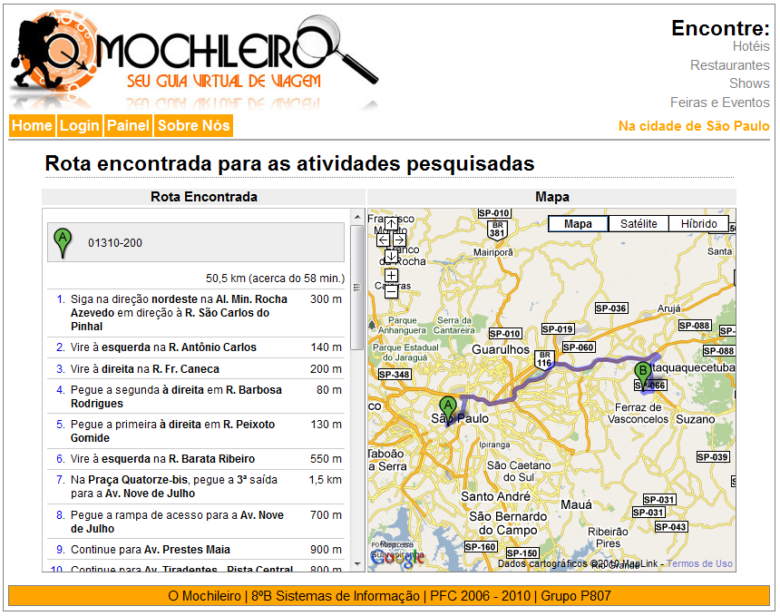
Ilustração 3 - Rota Detalhada

Cenário: Cadastrar Rota
Pré-condição: Possuir atividades na lista de favoritos.
Pós-condição: Cadastro de rota gerada com sucesso.

Fluxo Principal
Comentários: Esse fluxo será iniciado no momento que o viajante decidir cadastrar
uma nova rota utilizando as atividades disponíveis em sua lista de favoritos.

Cadastrar Rota – Fluxo Principal
Viajante | Sistema | GoogleMaps
 | - Exibe menu com operações disponíveis
- Seleciona lista de favoritos
 | - Exibe atividades disponíveis
- Seleciona atividades origem e destino
- Seleciona opção gerar rota
 | - Verifica atividades selecionadas
 | - Disponibiliza pontos de origem e destino
 |  | - Gera rota detalhada
 | - Disponibiliza opção de gravação de rota
- Seleciona opção de gravação de rota
 | - Grava rota e finaliza operação

Fluxo Alternativo – Ponto de origem não definido
Comentários: Esse fluxo será executado caso viajante selecione apenas uma atividade em sua lista de favoritos, nesse caso o sistema irá utilizar o endereço de cadastro do viajante como ponto de origem.

Cadastrar Rota – Fluxo Alternativo
Viajante | Sistema | GoogleMaps
 | - Detecta que apenas uma atividade foi selecionada
 | - Seta endereço do viajante como ponto de origem
 | - retorna ao passo 7 do fluxo principal

Fluxo Exceção – Atividades não selecionadas ou seleção em excesso
Comentários: Esse fluxo será executado caso sistema detecte que viajante selecionou mais de duas atividades em sua lista de favoritos ou não realizou seleção de atividades.

Cadastrar Rota – Fluxo Exceção
Viajante | Sistema | GoogleMaps
 | - Detecta que não houve seleção ou houve seleção em excesso
 | - Exibe mensagem informando que usuário deve selecionar no mínimo uma e não mais que duas atividades para geração da rota

Fluxo Exceção – Lista de Favoritos Vazia
Comentários: Esse fluxo será executado caso sistema detecte que viajante não possui atividades cadastradas em sua lista de favoritos, nesse caso não será possível cadastrar uma nova rota.
Cadastrar Rota – Fluxo Exceção
Viajante | Sistema | GoogleMaps
 | - Detecta que não existem atividades adicionadas a lista do viajante
 | - Exibe mensagem informando que não existem atividades adicionadas a lista

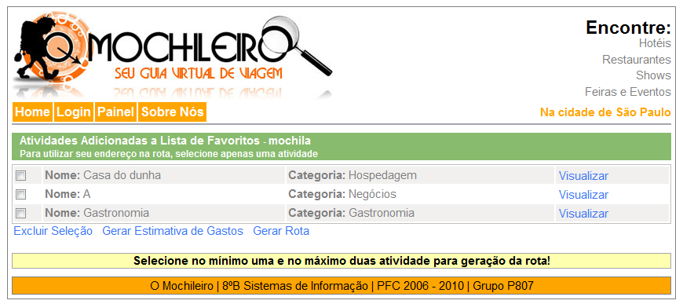
Ilustração 4 - Lista de Viajantes com Mensagem de Erro

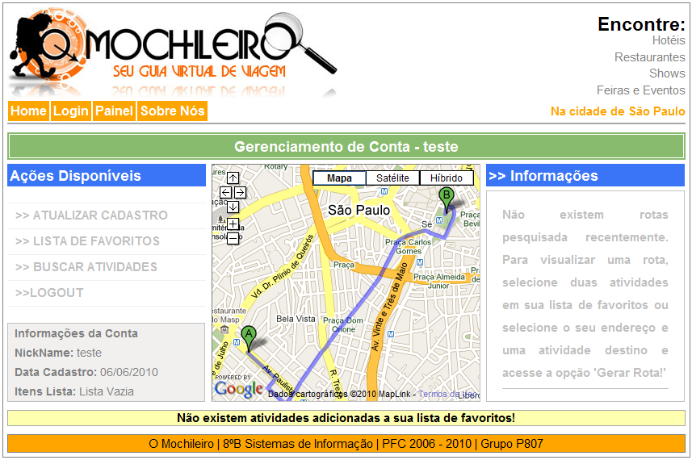
Ilustração 5 - Painel Viajante | Mensagem Lista Vazia
Diagrama de Componentes – Gerar Rota

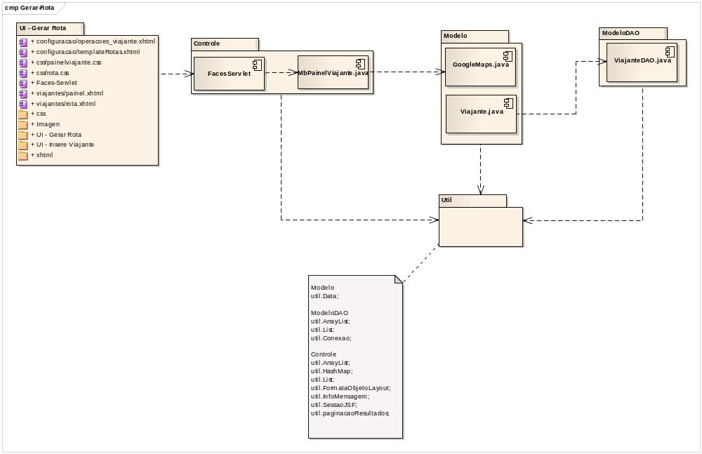

Diagramas Classes – Gerar Rota
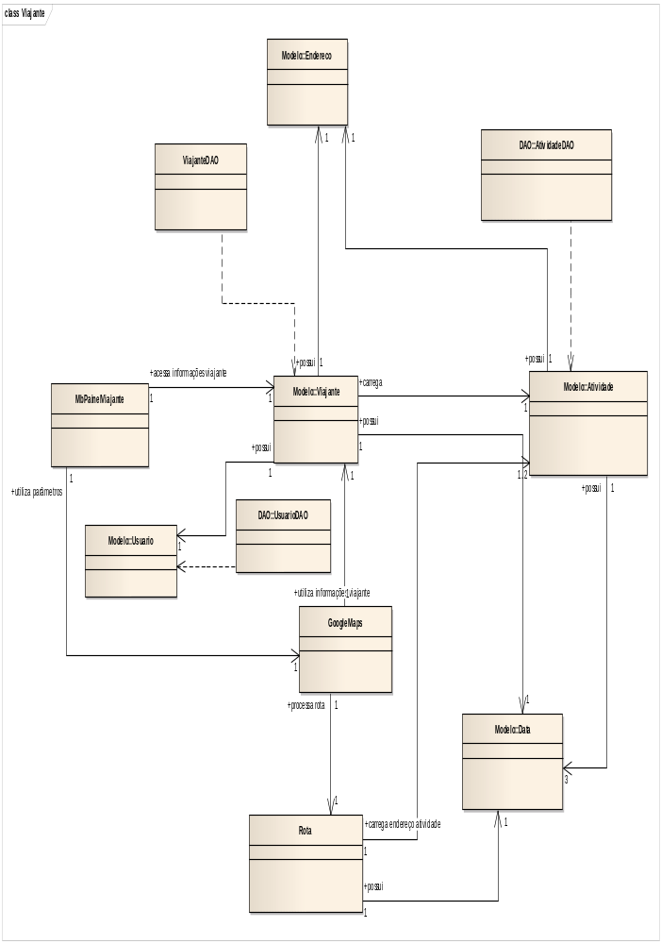

Diagrama de Sequência – Gerar Rota

